Samedi 16 Septembre
Fontainebleau_Rogny les Sept Ecluses_Fontainebleau
207 kilomètres 1351 mètres de dénivelé

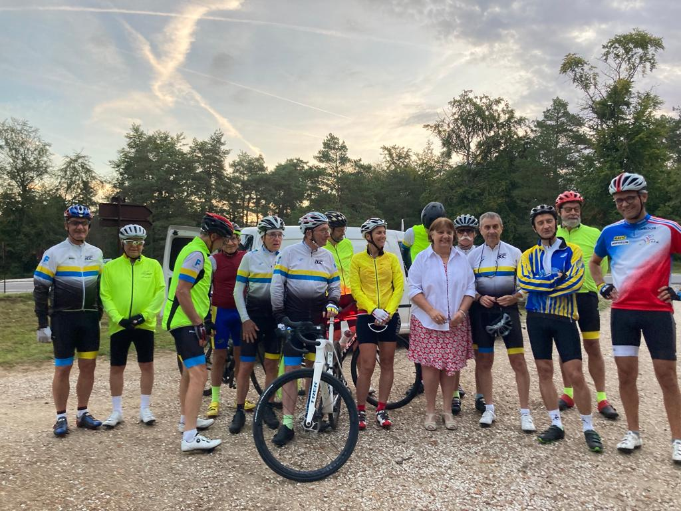

Nous sommes 16 cyclos et une accompagnatrice au départ de ce 200 km. Rendez-vous est pris au départ de la Croix du grand Maitre à 7 h 30 et, miracle les Tintins sont les premiers.
Première étape Chantecoq où nous devons retrouver Claire et y prendre notre café. Un petit vent de face, soufflant du Sud est omniprésent mais, ne gêne pas trop notre progression. Je me suis basé sur une moyenne de 25 km/h et le timing est respecté jusqu’à notre première halte, d’autant plus, que pour l’instant le dénivelé reste modeste.

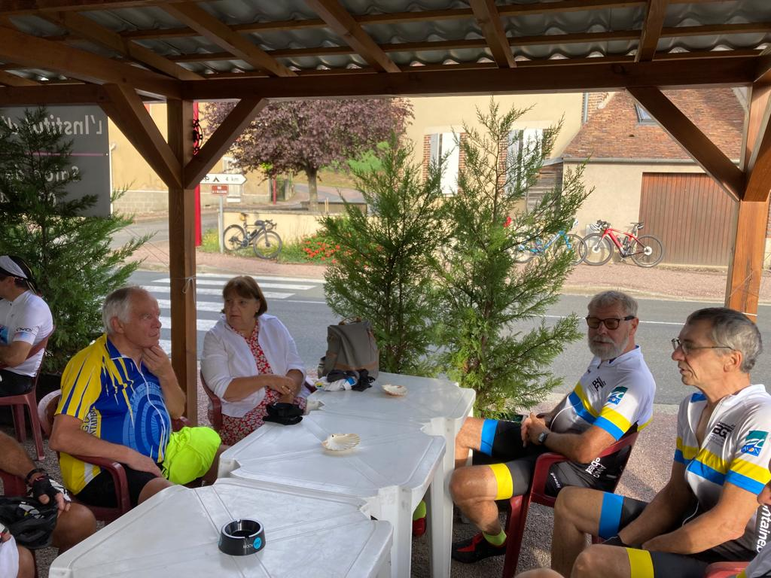Notre Dédé renverse son café et notre serveur(se) renverse son plateau, un point partout, balle au centre. Après cette péripétie nous repartons, toujours par de belles petites routes de campagne, en direction d’Ouzouer-sur Trézée, petite commune du Loiret. Ces petites routes s’élèvent maintenant régulièrement et nous font penser au fameux Toboggan Chalettois, randonnée cyclo que nous avons faite, il y a quelques années.
Belles parties de manivelles orchestrées par Jérome L et Michel L. avant l’arrivée à Ouzouer où, en début d’année nous avons participé à « La Randonnée des Crêpes ». 105 km, viennent d’être d’effectués, et mes prévisions de rejoindre l’Auberge du Canal à 13 h 45 restent d’actualité malgré le scepticisme de certains.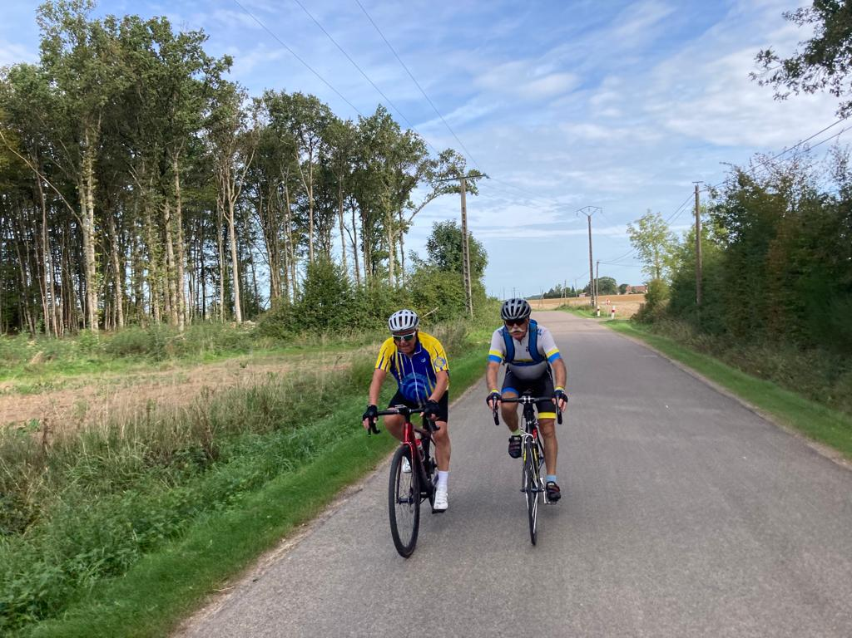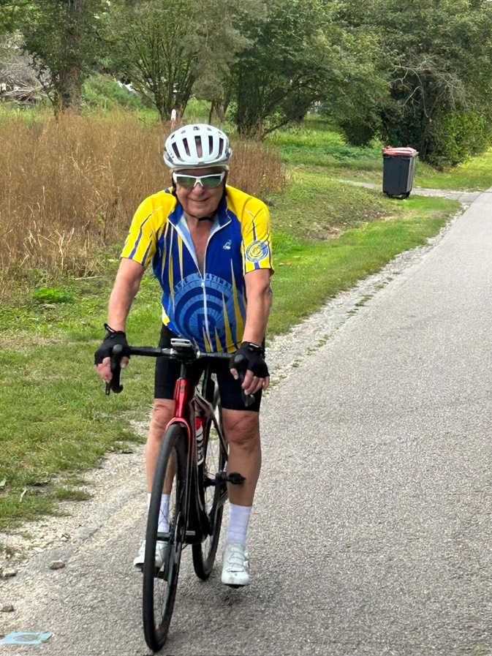

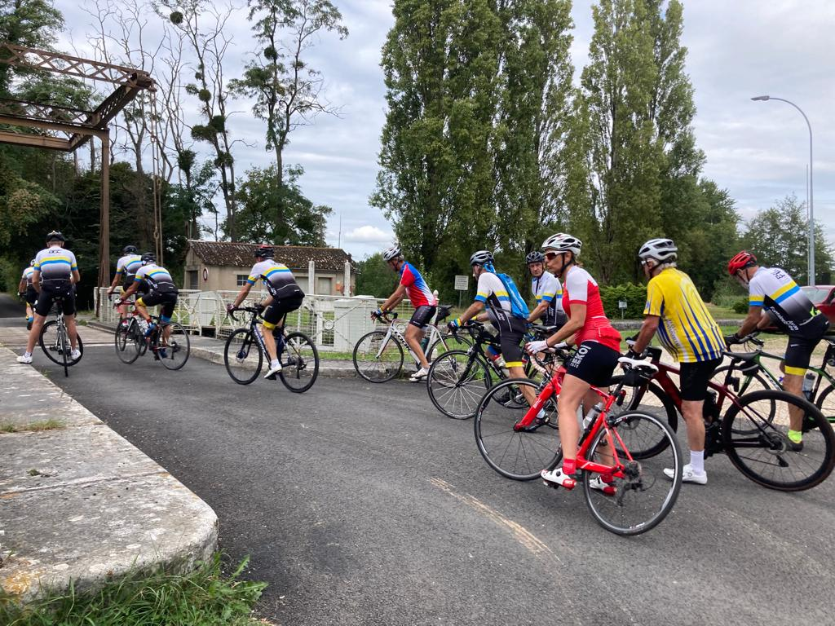

Nous longeons le canal de Briare avant que, la vue sur les Sept Ecluses de Rogny s’offre à nous. Nous avons la belle surprise de retrouver Claude et Dominique qui sont venus de Bellegarde partager notre repas.
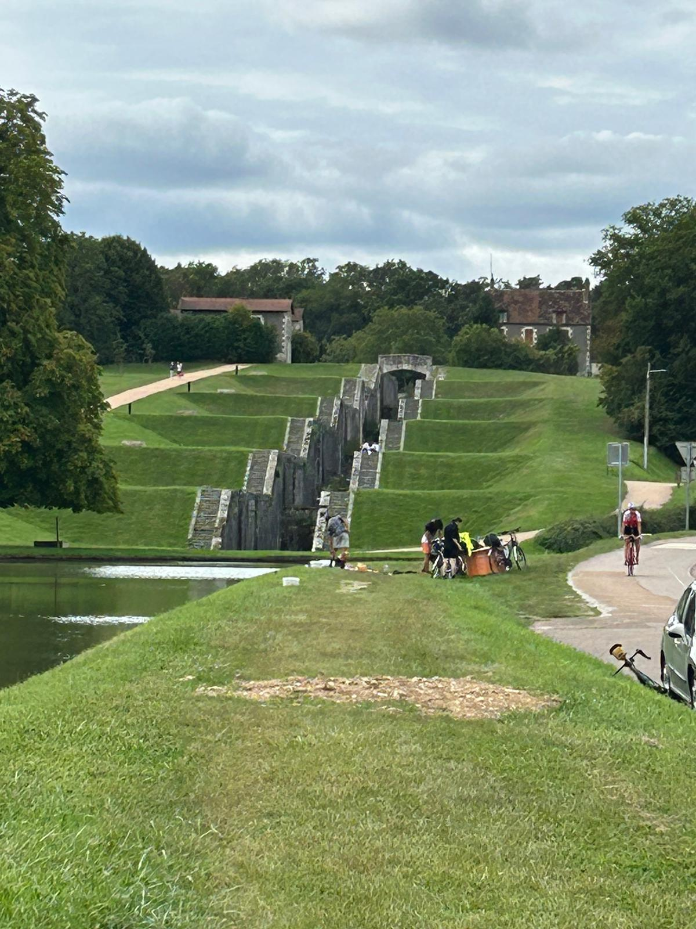Les 7 écluses :
Un peu d’histoire ne peut pas faire de mal

Le Canal de Briare et son principal ouvrage des 7 écluses font partie d’un gigantesque projet conçu par HENRI IV et SULLY dès 1597, pour unir la Méditerranée à l’Océan et à la Manche au moyen de canaux reliant les rivières et permettant une circulation plus sûre, plus rapide et plus économique des marchandises et des personnes.
Pour cela il fallait unir la Loire à la Seine et donc franchir le seuil séparant les deux bassins.
C’est à Hugues COSNIER que revient le mérite de vouloir faire franchir les collines aux bateaux. Pour la descente à pic de 24 mètres sur la Vallée du Loing (coté ROGNY), il imagine cet ensemble de six écluses accolées plus tard par une septième. Chaque écluse mesurerait 28 m de long sur 4,80 m de large.
Les travaux débutent en 1604 et rassemblent 12000 ouvriers. Ils sont interrompus en 1610 lors de la mort d’Henri IV et pendant la guerre de Trente ans. Ils furent à nouveaux autorisés le 15 avril 1639. En 1642, le canal fut livré à la navigation. Il fut alors dénommé « Canal de Loyre en Seyne », mais prit le nom de Canal de Briare dès 1666.

A l’Auberge du Canal

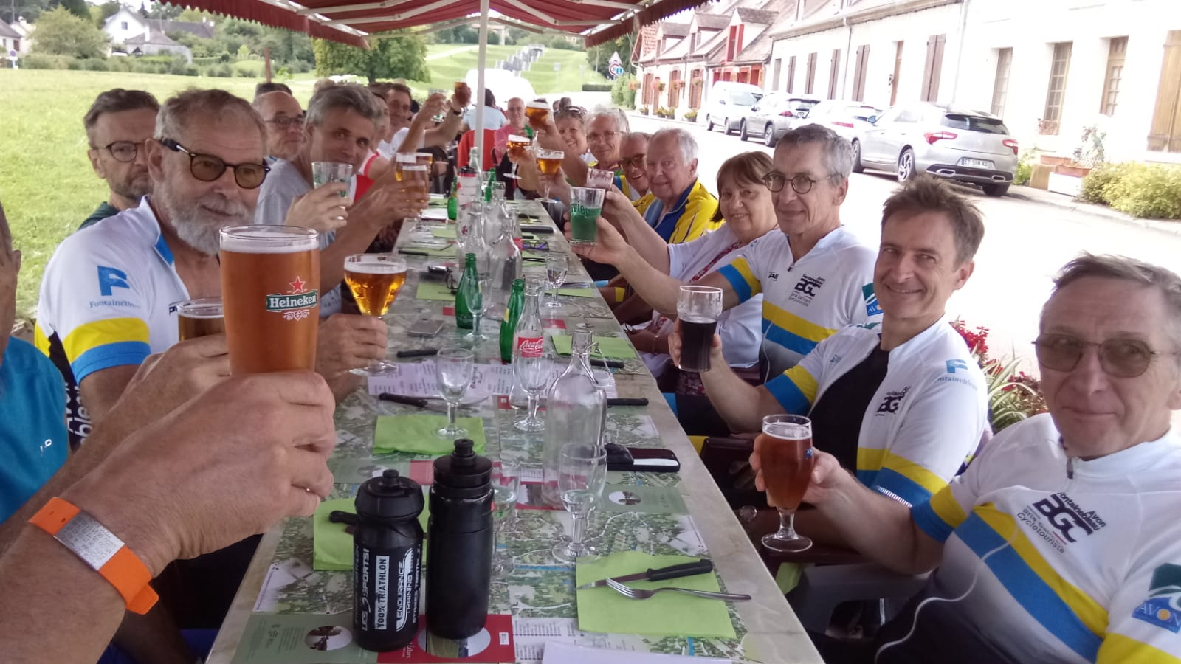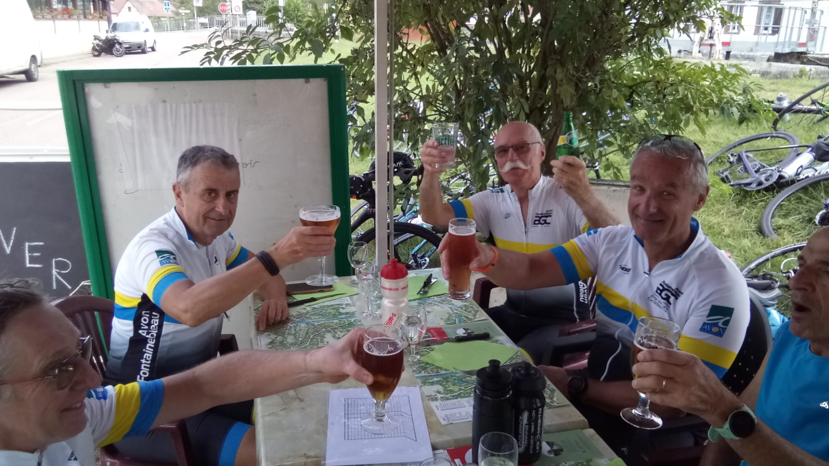
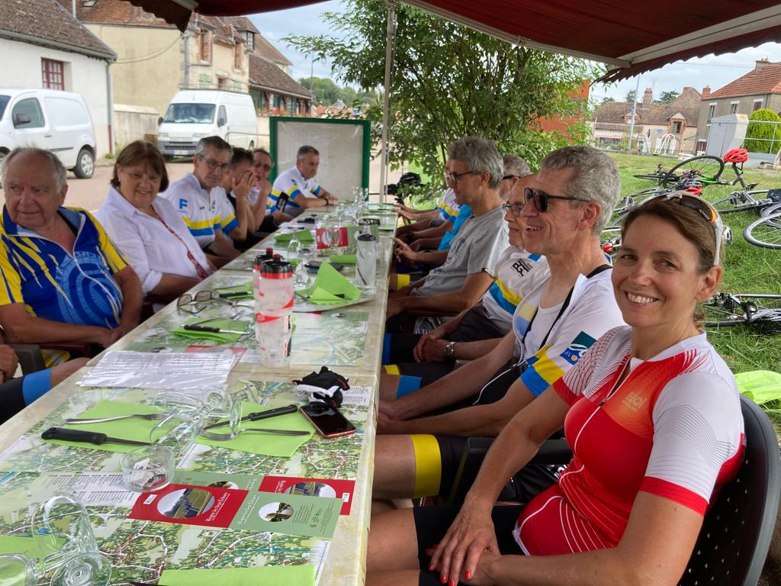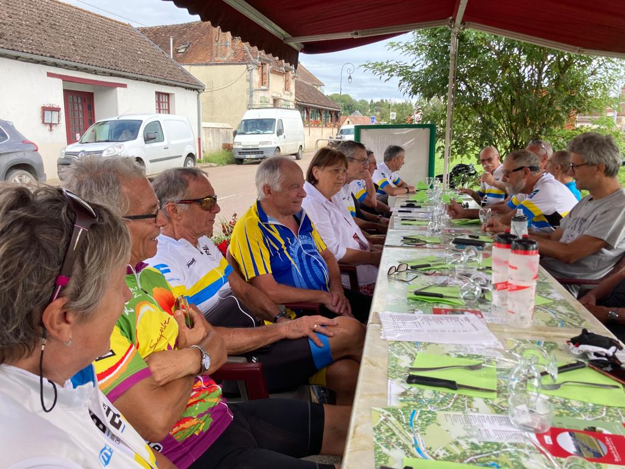

Après nous être restauré, nous reprenons nos montures. Le service a duré plus longtemps que prévu et nous repartons à 15 h 30 alors qu’il nous reste encore 90 kilomètres à accomplir.
Une petite surprise, concoctée par mes soins, attends mes compagnons de route juste à la sortie de Rogny, une belle petite côte à 19 % que nous gravissons plus ou moins la socquette légère. Le vent maintenant, nous pousse et le paysage défile à allure régulière.
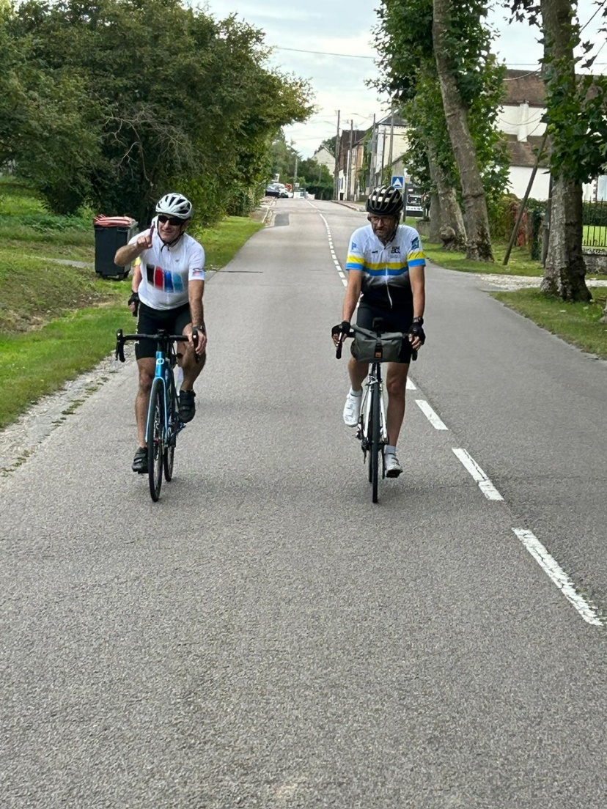
Claire nous attend à Bazoches-sur-le-Betz où, nous profitons de cette pause bienvenue pour remplir nos bidons. Déjà 170 km au compteur, il nous reste 37 km avant l’arrivée, mais la socquette est, de moins en moins légère, surtout pour Yannick qui crampe à Villemer.
Pascal s’improvise kiné et essaye, de soulager notre Yannick qui, allongé a du bien du mal à se relever.
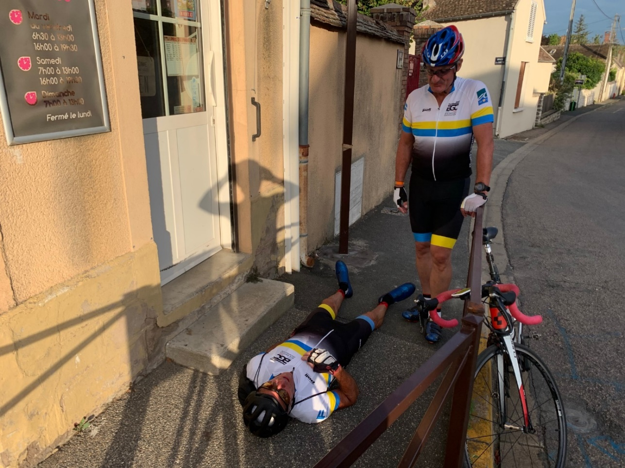

Pascal : Lève-toi et marche..
Yannick : Non, je crois bien que je vais rester là….

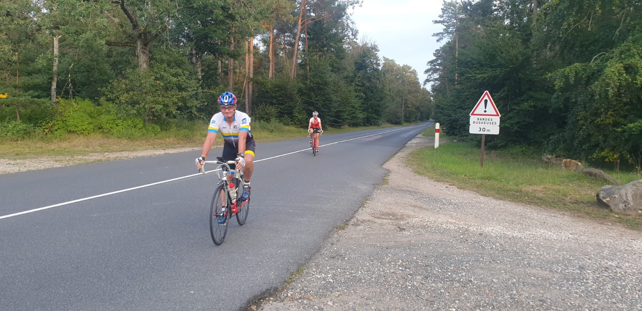

Il est 19 h 30, nous voilà revenu à notre point de départ au terme de 7 h 50 de vélo et d’une moyenne de 26 km/h.
Félicitations à vous tous, et spécialement à Bruno, Sylvain et Philippe pour lesquels ce premier 200 était le premier d’une longue série.
Participants
Karyn F.
Michel L
Yannick C
Michel C
Pascal D.
Dominique B
Christophe M
Gilles F
Bruno D
Philippe F
Sylvain D
Jean-Marc
Eric B
André M
Jérome L
René T.
Remerciements chaleureux à notre accompagnatrice
Claire M.

